一般社団法人全国介護付きホーム協会 理事 橋本 親徳
（ＪＲ九州シニアライフサポート株式会社 相談役）
介護付きホーム（特定施設）事業者 各位

平素は一般社団法人全国介護付きホーム協会の活動にご支援、ご協力を賜り厚く御礼申し上げます。
この度、経営者層の方を対象にした「経営者セミナー」を福岡にて開催することといたしました。
今回の「経営者セミナー」では、日本大学文理学部心理学科 北村世都 先生をお招きし、『人材定着』をテーマにしたセミナーとさせていただいております。また、他の事業者の取組発表や経営者同士の率直な意見交換により、今後の経営戦略の参考にしていただくとともに、会員間の連携・交流を深めていただきたいと存じます。セミナー終了後の「懇親会」にも引き続きご参加いただき、ぜひ本音の意見交換・交流につなげていただければと存じます。
ご多忙中とは存じますがご光臨賜りたく、ここにご案内申し上げます。

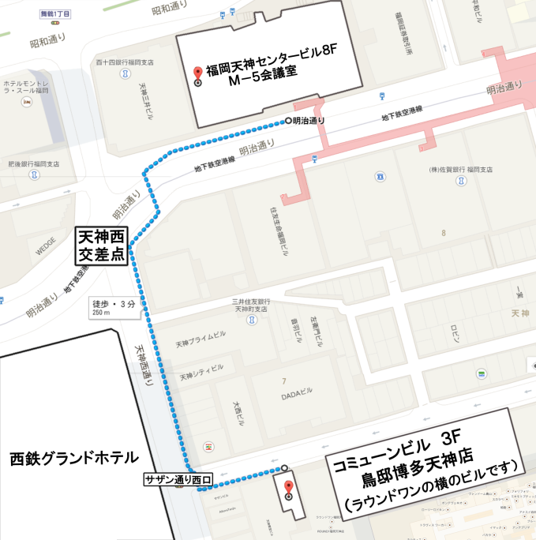
日 時
【セミナー概要】
「どうしてうちのスタッフはやる気がないんだろう？」と頭を悩ませている経営者の方には必見のセミナーです。

「人材定着」は小手先の対策ではできません。職場の雰囲気を変え、スタッフがやる気を持って、前向きに働くことができる職場を作ることが重要です。そこで必要とされるのは、リーダー層（経営者、ホーム長、リーダー）による、スタッフのやる気を支援する力です。

このセミナーでは、リーダー層が、スタッフのやる気が上がるメカニズムを理解し、「丁寧にやる気を支援する」ための仕組みづくりを学びます。
2018年9月4日(火)
１４：００～１７：３０

場 所
福岡センタービル ３・４号室
福岡市博多区 博多駅前2丁目2番1号
福岡センタービル10F
ＴＥＬ：092-441-3769

●ＪＲ博多駅前（博多口） 地下鉄博多駅より
徒歩5分以内。

１４時００分～１４時０５分 | 主催者挨拶 一般社団法人全国介護付きホーム協会 理事 橋本 親徳  （ＪＲ九州シニアライフサポート株式会社 相談役）
１４時０５分～１４時１５分 | 活動報告 全国介護付きホーム協会 事務局長 植松 巧之
１４時１５分〜１６時４５分 | セミナー：『介護付きホームで取り組むやる気支援プロジェクト』  （人材定着に関する理論と実践をテーマとしたセミナーです。）  講師 ：日本大学 文理学部心理学科 北村世都 先生
１６時４５分～１７時３０分 | 人材定着に関する意見交換

2018年度介護付きホーム協会経営者セミナーの内容

四川飯店（福岡市博多区博多駅中央街１－１ ＪＲ博多シティ１０階（博多駅内））
会費 7,000円
懇親会 １８時００分〜２０時００分
介護付きホーム事業者
経営者層
対象
一般 3,000円/名
会員 無料
セミナー参加費
５０名（先着順）
定員

下記の参加申込書に必要事項をご記入の上、申込締切日までに介ホ協事務局にＦＡＸでお申込みください。
※「参加証」等は事務局からFAX送信しておりませんので、会場へ直接お越し下さい。
※申込み受付は先着順です。参加をご希望の方は、早めのお申込みをお薦めいたします。
※懇親会に関しましては、当日キャンセルの場合、キャンセル料が発生することがございます。
申込方法

２０１８年８月２８日（火）１７:００まで
申込締切

介護付きホーム経営者セミナー（福岡会場）参加申込書（兼）参加証
（FAX ０３－６８１２－７１１５）
法人名 |  |  | 会員区分 |  | □ 会員  □ 一般
電話番号 |  | FAX番号
参加者 | ふりがな  （氏名）  （職名） |  |  | - セミナーに参加する。  - 懇親会に参加する
 | ふりがな  （氏名）  （職名） |  |  | - セミナーに参加する。  - 懇親会に参加する。
施設の種類 | 有料老人ホーム ・ケアハウス ・その他（ ）
他社と意見交換
したいこと

一般社団法人 全国介護付きホーム協会
TEL：０３-６８１２-７１１０ FAX：０３-６８１２-７１１５（月～金10:00～17:00 祝日を除く）

問合せ先(事務局)

